Санчаа Долаана Григорьевна,
Начальник издательско-полиграфического отдела
Телефон: (39422) 6-17-52
E-mail: izd_irnsh@mail.ru

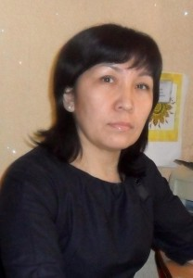Ооржак Людмила Аман-ооловна, главный редактор
образование высшее, Тувинский государственный университет, специальность
«Учитель тувинского языка и литературы», МИПК им. Федорова,
специальность «Специалист издательского дела».
Телефон: (39422) 6-17-52
E-mail: oorzhakla@yandex.ru

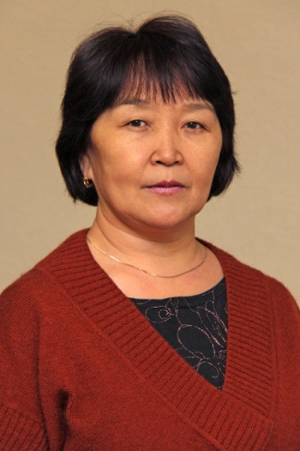Донгак Людмила Дугаржаповна, оператор электронного набора и верстки
закончила Новосибирское техническое училище,
специальность «Полиграфия».
Телефон: (39422) 6-17-52
E-mail: dongaklyuda@mail.ru

Саая Владлен Айлан-оолович, художник-дизайнер
Тунай Салим Олегович, ведущий программист

Издательско-полиграфический отдел (далее – ИПО) является структурным подразделением института по организации и осуществлению редакционно-издательской, оперативно-полиграфической деятельности учреждения, а также ведения информационного сопровождения деятельности учреждения в сети Интернет и в СМИ.

Цель и задачи
2.1. Целью деятельности ИПО является развитие и повышение эффективности издательско-полиграфической деятельности Учреждения.
2.2. Реализация цели достигается путем решения следующих задач:
- организация полного цикла редакционно-издательской подготовки и полиграфического выпуска учебной, научной и методической литературы;
- издание учебной и учебно-методической литературы, отвечающей требованиям федерального государственного образовательного стандарта;
- издание научной литературы, подготовленной по результатам научно-исследовательских работ;
- повышение качества содержания издаваемой литературы и ее полиграфического исполнения;
- расширение номенклатуры выпускаемой продукции и повышение ее качества;
- выполнение на высоком профессиональном уровне полиграфической продукции;
- выполнение на высоком профессиональном уровне дизайнерской и рекламной продукции;
- создание электронного каталога библиотечного фонда учреждения.

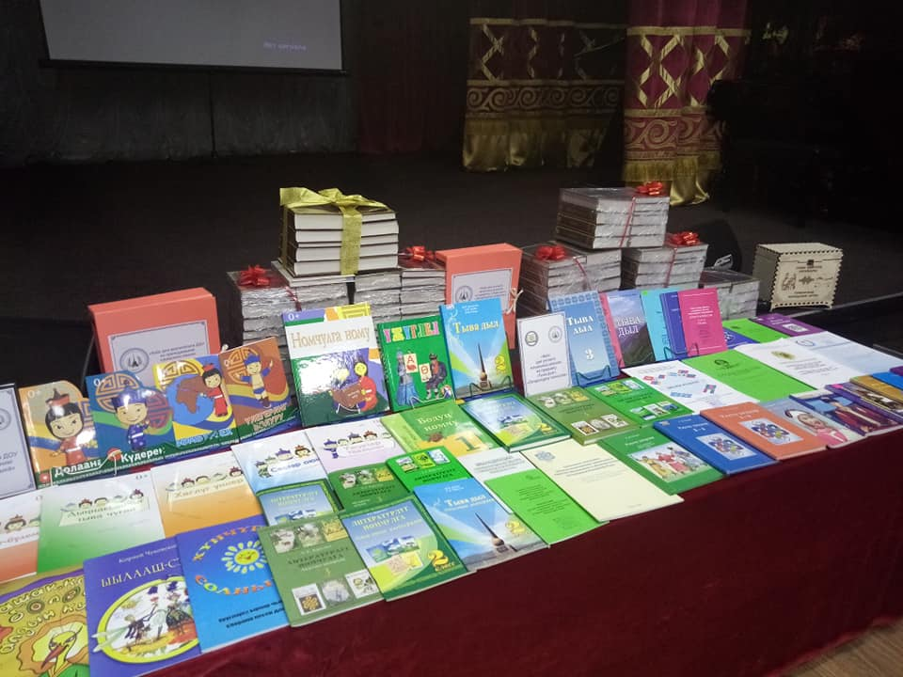

Объем выполненной работы сотрудниками Издательско-полиграфического отдела за период январь-июнь 2020 г.:

- Вычитка корректуры «Төрээн чогаал», 5 кл. 224 стр.
- Вычитка корректуры «Тыва чогаал», 8 кл. 304 стр.
- Вычитка учебника «Тыва чогаал 9 кл» 304 стр.
- Набор текста Калзан А.К. «Тыва литература» 294 стр.
- Правка текста А. Калзан "Өзүлдениңдемдектери" 93 стр.
- Набор текста Калзан А.К. Амыдыралболгаш литература. 176 стр.
- Набор текста Ю. Кюнзегеш 19 стр.
- Верстка Ю. Кюнзегеш 205 стр.
- Правка отсканированного текста. Өзүлдениң демдектери, 94-201.
- Набор текста биографий Дуюнгар М.М., Суваң Ш.М., Калзан А.К.
- Сканирование книги ЧулдумЧап "Тевек", 176 стр.
- Верстка Ю.Кюнзегеш (стихи) 206-229 с.
- Верстка К. Кудажы Дирде-Макдо (пьеса) 240-276 с.
- Инчеек (пьеса) 277-345 с.
- Окончательная вычитка и проверка материалов для школьной библиотеки по Сегленмей (Ондар) Феликс Шаажан-Хоовичу: «Сегленмей кырган-ачайнын тоолдары» («Сказки дедушки Сегленмея». Стихи для детей. На тувинском языке), 65 страниц.
- Сканирование, вычитка и проверка материалов для школьной библиотеки по Кожелдей Монгуш Борбак-ооловичу «Торээн чурттан ыракка», «Вдали от родины». Повести и рассказы. На тувинском языке, на 143 страниц.
- Создание 67 иллюстраций к УМК по произведениям Степана Сарыг-оола ''Белек'' и Тыва улустуң оолу Хунажык, Салчак Тока «Араттыңсөзү» - Мерген, О. Сувакпит ''Ыылар'', Шаңгыр-оолСувааң ''Кара-баштыг''
- Составление текста биографии К.Тоюң, Э. Кечил-оол, Д.Бегзи, О.Биче-оол
- Составление текста биографии писателей Калзан А.К., Доржу М.Б., Дуюнгар М.М.
- Набор текста Антон Үержаа стихи 70 стр.
- Набор текста Чылгычы Ондар «Сөөлгү өртээл» 112 стр.
- Верстка томов Кюнзегеш, Кудажы, всего 748 стр.
- А. Даржай «Четкер четкизи» спектакль выполнено 30 стр. верстки.
Набор текста для школьной библиотеки по Сегленмей (Ондар) Феликс Шаажан-Хоовичу. Рассказы:
- «Салчак Нина каникулда». На тувинском языке, на 23 страниц;
- «Ушку каъттан ужудуушкун». На тувинском языке, 41 страниц;
- «Кузнецов тунчугаалары». На тувинском языке, на 16 страниц;
- «Кырганнын сактыышкыны». На тувинском языке, на 7 страниц;
- «Бузуттуг депшидилге». На тувинском языке, на 15 страниц.
- Сбор материалов для 6го тома школьной библиотеки
- Редактирование рабочих тетрадей для 2-3, 3-4, 4-5, 5-6, 6-7 лет
- Набор текста Монгуш Доржу «Дайынныг кино коргеш», «Хартыышка», «Сут дамдызы», «Чодураалар», «Чаш хар»

Сверстаны и вычитаны 1 корректуры:
1 т «К.К.Кудажы» 800 стр.
2 т «К.К.Кудажы» 872 стр.
3 т «Ю.Ш. Кюнзегеш, К.К. Кудажы» 720 стр.
4 т «А.А. Даржай» 650 стр

На стадии 2 корректуры:
1 т «К.К.Кудажы»,
2 т «К.К.Кудажы»,
3 т «Ю.Ш. Кюнзегеш, К.К. Кудажы»

Начата верстка 5 т «Калзан А.К.»

По подготовке материалов по короновирусной эпидситуации:
- Отпечатано для оперативного штаба Минобрнауки РТ 1000 экземпляров листовок.
- Выполнены работы по корректуре и оформлению рекомендаций для родителей в режиме дистанционного обучения.
- В социальные сети выкладывались информационные материалы по предотвращению заражения коронавирусом, рекомендации по дистанционному обучению для учителей.
- На сайт института выложены материалы для осуществления дистанционного обучения, видео и презентационные материалы, а также учебники в электронной форме.
- Для школы с. Ырбан Тоджинского кожууна подготовлены материалы для дистанционного обучения по «заочной форме» для 37 учеников с 1 по 11 класс по основным предметам: русский язык, тувинский язык, физика, математика, химия, окружающий мир.
- Осуществлялась поддержка работы «Телешколы».
- Для отчета и представления деятельности в Минпросвещения РФ в период пандемии для Минобрнауки РТ выполнены работы по печати дневников ученика с 1-11 классы, методической литературы по многобалльной системе оценки, сформированы кейсы «Дневник ученика», «Руководителя образовательного учреждения», «Тувинский язык детям», «Кейс воспитателя».
- В целях поддержки медицинского персонала республики изготовлены брошюры «Эмчилерге могейиг. Поклон врачам.
- С марта месяца начата работа по переводу официального сайта Института на новую платформу, ведутся оформительские работы.
- Информационное сопровождение деятельности Института велось регулярно согласно медиа-плану.
- По работе с обращениями граждан в Минобрнауки РТ создан чат в сети Вайбер. За период с 1 мая по 30 мая обработано 78 обращений поступающих по разным каналам Минобрнауки РТ и онлайн-приемной Главы Республики Тыва.
- В поддержку медиков выпущены в социальные сети видеоролики.
- К 75-летию Победы организована видеосъемка стихов в исполнении учителей тувинского языка, проведен монтаж. Ролики выставлены в социальные сети.

